20 年 月 日  考试用 | 广西大学课程考试试卷
（2016— 2017学年度第 一 学期）
课程名称：电机与拖动
试卷类型：测验1 命题教师签名：
教研室主任签名： 主管院长签名：
学号： 姓名：
题 号 | 一 | 二 | 三 | 四 | 五 | 六 | 七 | 八 | 九 | 十 | 总分
应得分 | 32 | 43 | 25 |  |  |  |  |  |  |  | 100
实得分
评卷人

一、填空题（共32分）
1. 一台额定频率为50Hz的变压器，接于48Hz的额定电压电网上运行，则磁路的饱和程度 增大 ，激磁电流 增大 ，激磁电抗 减小 ，漏电抗 减小 ，铁耗 增大 。（填增大、减小或不变）
2. 影响变压器铁损耗大小的因素是 和 。（磁通密度和频率）
3、变压器带负载运行时，若负载增大，其铁损耗将_______，铜损耗将_______（忽略漏阻抗压降的影响）。（不变；增加）
4.一台2kVA,400/100V的单相变压器，低压侧加100V，高压侧开路测得I0=2A；P0=20W；当高压侧加400V，低压侧开路，测得I0=_______A，P0=_______W。（0.5；20）
5、三相变压器Yd11联结组的含义是 。
低压绕组线电动势（或线电压）滞后于高压绕组对应线电动势（或线电压）的相位差为330°。

6. 变压器的效率在_______等于_______时，达到最大值。（铜耗和铁耗）
7. 电流互感器副边绝对不允许 ，电压互感器副边绝对不允许 。（开路，短路）

二、简答题（共43分）
- 画出变压器的T型等值电路，在图上标出各参数，并说明各参数的物理意义。（15分）
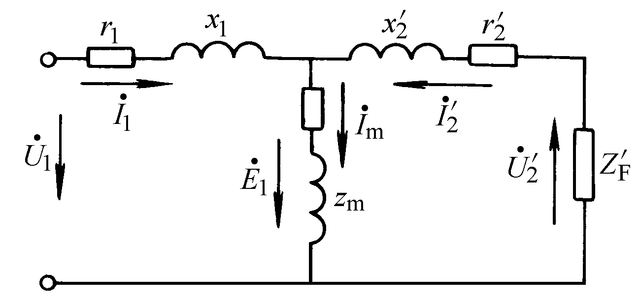
- 为什么变压器的空载损耗可以近似看成铁损，短路损耗可近似看成铜损？（16分）

变压器空载和短路时，输出功率都为零。输入功率全部变为变压器的损耗。即铜损耗与铁损耗之和。空载时，电源电压为额定值，铁心中磁通密度达到正常运行的数值，铁损耗也为正常运行时的数值。而此时二次绕组中的电流为零，没有铜损耗，一次绕组中电流仅为励磁电流，远小于正常运行的数值，它产生的铜损耗相对于这时的铁损耗可以忽略不计，因而空载损耗可近似看成为铁损耗。短路试验时，输入功率为短路损耗。此时一次、二次绕组电流均为额定值，铜损耗也达到正常运行时的数值，而电压大大低于额定电压，铁心中磁通密度也大大低于正常运行时的数值，此时铁损耗与铜损耗相比可忽略不计。因此短路损耗可近似看成铜损耗。）

- 分别写出变压器负载运行时的一、二次侧电压平衡方程式（12分）

三、计算题（共25分）
1、一台S_{N}=100kVA，U_{1N} /U_{2N}=6/0.4 kV，Y，y0联结的三相变压器，I₀%=6.5%，P₀=600W，U s=5%，P_{SN}=1800W，试求：
（1）近似等效电路参数标么值；
（2）满载及cosφ₂=0.8（滞后）时的二次端电压和效率；
（3）产生最大效率时的负载电流及cosφ₂=0.8(φ₂>0°)时的最大效率。

解：（1）由空载试验数据求励磁参数
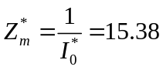
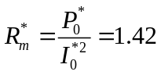
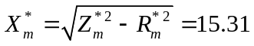
由短路试验数据求短路参数
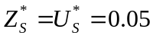
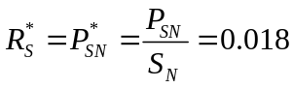
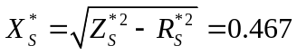
（2）
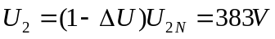
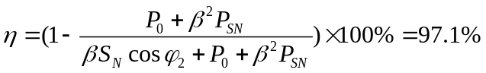
（3）